Metodología de Diseño para todos

Herramientas para considerar las capacidades cognitivas

En este documento se presenta una Metodología de Diseño para Todos considerando las capacidades cognitivas, que pretende ayudar a organizaciones, empresas y profesionales a identificar y desarrollar espacios, productos y servicios inclusivos considerando las capacidades de las personas, en especial las capacidades cognitivas. Es el resultado de un estudio, elaborado por el Departamento de Estudios e Investigación Social de ILUNION Tecnología y Accesibilidad, iniciativa de la Subcomisión de accesibilidad cognitiva del CERMI y financiado por Fundación ONCE, que ha contado con la colaboración de expertos en accesibilidad cognitiva, las asociaciones de personas con discapacidad y el Centro de Innovación en Diseño Industrial de Mondragon Unibertsitatea.
Metodología:
- FASE I: BÚSQUEDA ESTRATÉGICA Y EXPLORACIÓN
  - Paso 1. Conocer al usuario, el mercado y su evolución
  - Paso 2. Definir la estrategia e identificar oportunidades
  - Paso 3. Comprender la experiencia de usuario
  - Paso 4. Soluciones del mercado
  - Paso 5. Crear la Guía de diseño
- FASE II: CREACIÓN
  - Paso 1. Búsqueda conceptual
  - Paso 2. Búsqueda formal
  - Paso 3. Selección de conceptos de diseño
  - Paso 4. Diseño y desarrollo colaborativo
  - Paso 5. Pruebas de verificación
- FASE III: VALIDACIÓN
  - Paso 1. Comprobar la aceptación de los usuarios
  - Paso 2. Identificar mejoras
  - Paso 3. Recoger feedback de los usuarios

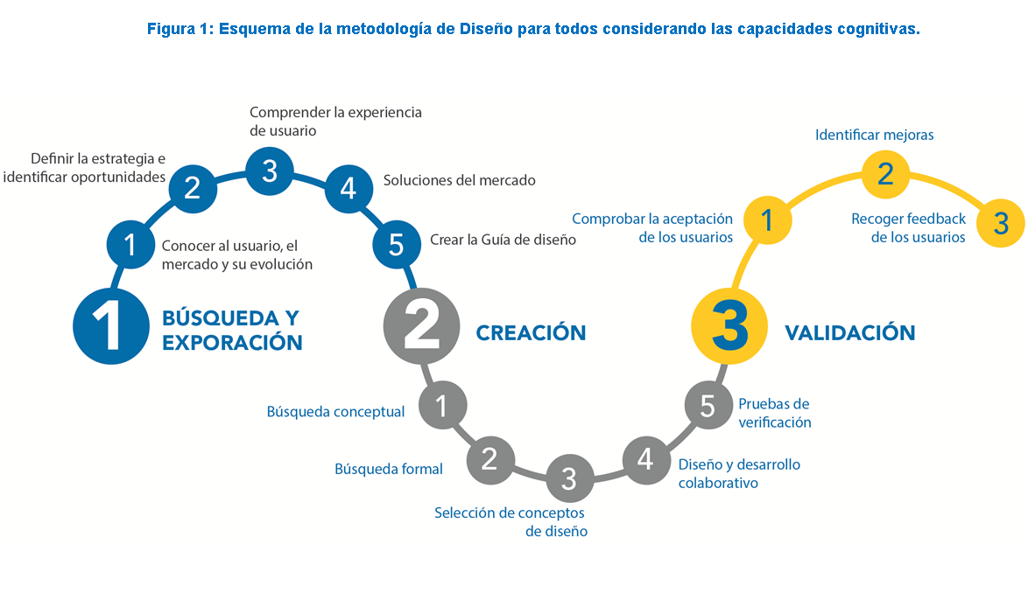

Infografía:
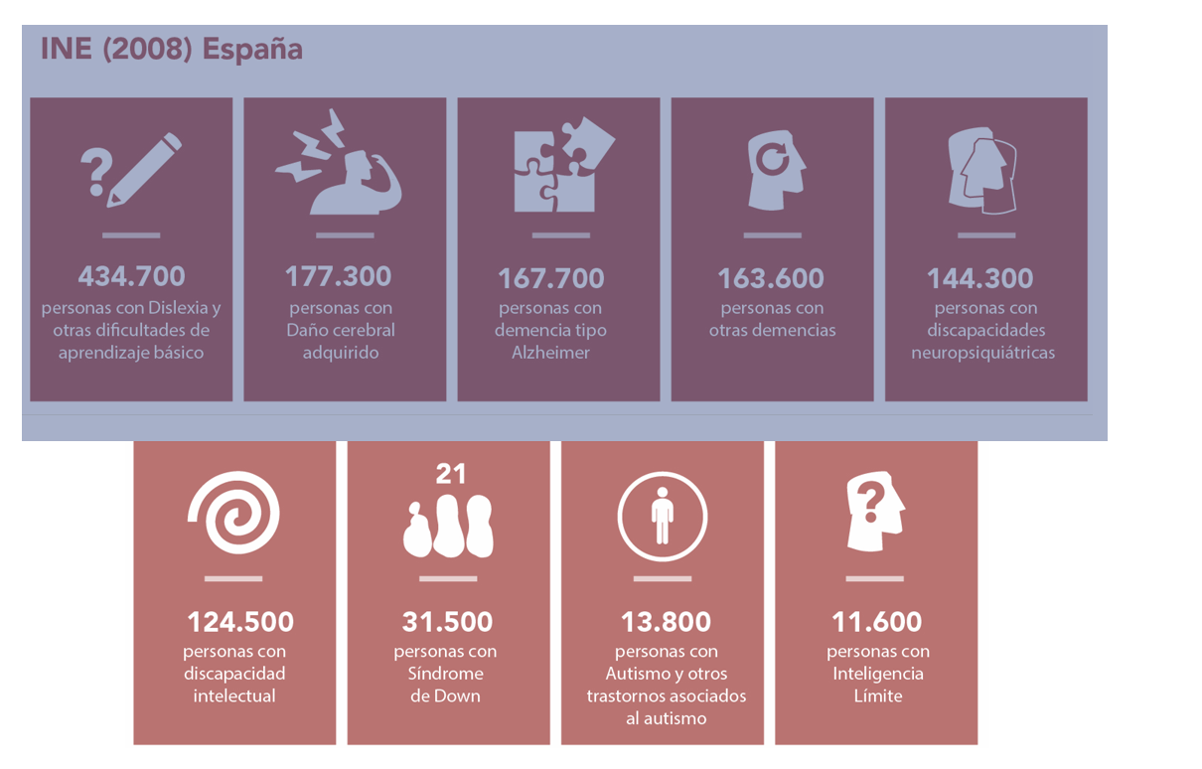
Tecnica mapa de empatía:
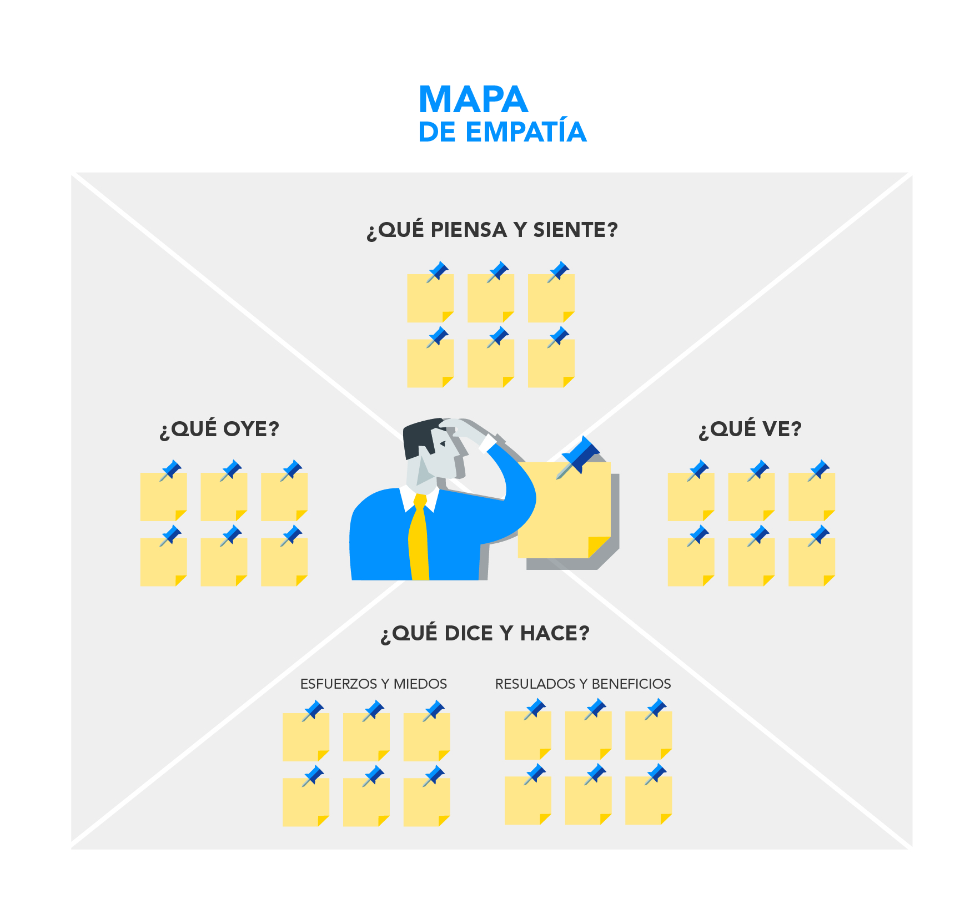

FASE III: VALIDACION
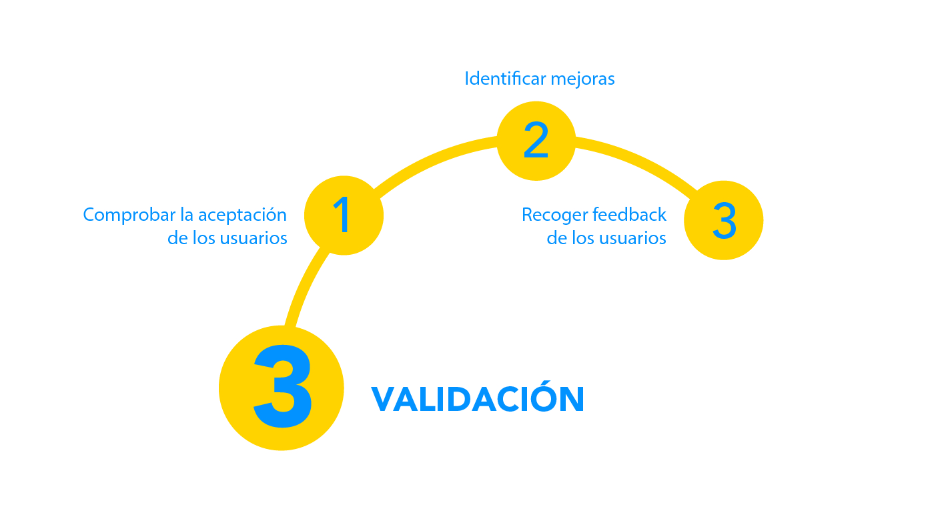

Listado de participantes en la elaboración de esta metodología
- Fundación ONCE
- Fefa Álvarez
- Mónica Rodriguez
- ILUNION Tecnología y Accesibilidad (Coordinación y redacción)
- Mercedes Turrero Martín
- Ignacio Madrid López
- Iván Carmona Rojo
- Verónica Martorell
- Universidad de Mondragón
- Daniel Justel
- Arantxa González de Heredia
  - ACCEDES - Álvaro Cervera Escario
  - Asociación para la Comprensión Fácil de Entornos y Edificios - Berta Brusilovsky Filer
  - ONCE - Concepción Blocona Santos
  - Ceapat-Imserso - Cristina Larraz Istúriz
  - Fundación Pilares para la Autonomía
  - Unión Democrática de Pensionistas de Madrid - Cristina Rodriguez-Porrero Miret
  - Autismo España - Laura García Martín
  - Fundación Síndrome de Down de Madrid - Mª Luisa Berdud Murillo
  - Down España - Mónica Díaz Orgaz
  - Dilofácil - Óscar García Muñoz
  - Confederación Plena Inclusión España - Silvia Muñoz Llorente

